Zondag, 12 juni 2011 - Hoogfeest van Pinksteren

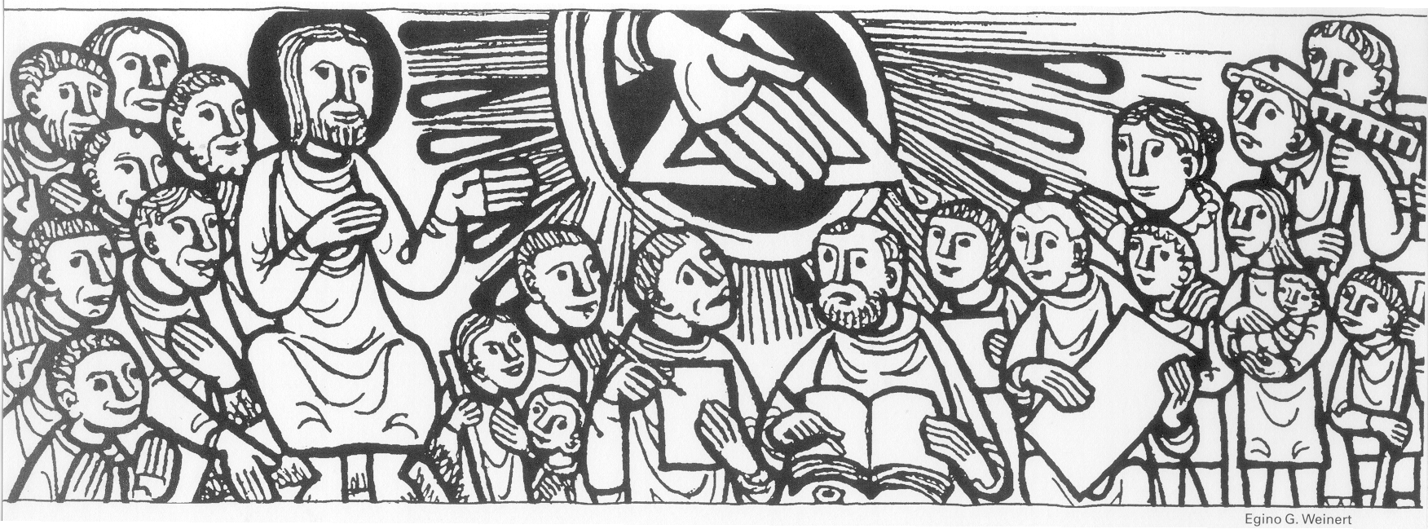

“ De glorie van God, dat is een stralend mens ” Ireneus v Lyon

De goede gaven van de Heilige Geest ons geschonken :
vriendschap, liefde, vreugde, vrede, geduld, vriendelijkheid, goedheid, vertrouwen, zachtmoedigheid, zelfbeheersing, wijsheid en sterkte…!!

Voor de viering : “ Veni Sancte Spiritus ” Taizé

Communio

“Het lied van de talenten” uit “ Scale van de vrede”

Wat ons wordt toevertrouwd aan leven en aan liefde, als zilver en al goud :
niet om te begraven in vruchteloze vrees, maar om het buit te dragen
naar wie erom vragen. Zo werkt Gods Geest.

Wat ons wordt toegekend aan goedheid en vertrouwen, als bruidschat als talent :
niet om te verliezen in vreugdeloos krakeel, maar om voor trouw te kiezen,
geduldig en gedienstig. Zo werkt Gods Geest.

Wat ons wordt toebedeeld aan mildheid en erbarmen – gelijkenis en beeld :
niet om het te vergeten voor uitzichtloze wrok, maar om een woord van vrede
alom te laten weten. Zo komt het Rijk van God.

Als tussengezang

DAT HIJ VERREZEN IS

Dat hij verrezen is ten derde dage
vroeg in de morgen, donker was het nog;
Jezus van Nazareth die werd gekruisigd,
wat zoekt gij hem temidden van de doden –

dat hij door dichte deuren binnenkwam...
gezegend die niet zien en toch geloven;
dat hij hun veertig dagen lang verscheen
en met hen at ten teken dat hij leefde –

dat hij vanaf de berg ten hemel voer,
dat toen de Vijftigste dag gekomen was
zijn leerlingen rondom één tafel waren
en plotseling geschiedde uit de hemel -

zoals aan Mozes in een storm van vuur
werden die dag de tien volkomen woorden
in alle talen te verstaan gegeven
aan alle volkeren onder de hemel –

deze en nog veel andere verhalen
doen over hem de ronde, waar of niet.
Zouden zij alle opgeschreven zijn
de wereld was te klein voor zoveel boeken.

Meer dan verhalen bleef er van hem over,
nog: mensen die hem nooit hebben gezien
maar werden aangeraakt door zijn verschijning
en hem aanvaarden als hun groot verhaal.

Zijn woorden over liefde bleven over.
En mensen die naar deze woorden leven.
Kom Geest, vernieuw het aangezicht der aarde,
wek onze kracht, vuur onze hartstocht aan.

